BREVET DE TECHNICIEN SUPÉRIEUR

ÉLECTROTECHNIQUE

SESSION 2011

ÉPREUVE E 4.2

SÉCHEUR DE GRANULÉS P.E.T

DOSSIER RÉPONSES

- Ce dossier est à rendre agrafé au bas d’une copie.

Question 1.1.2. Compléter le tableau suivant.

Consommation en kWh
1ERE HEURE
2EME HEURE
3EME HEURE
4EME HEURE
5EME HEURE
6EME HEURE
7EME HEURE
8EME HEURE

MOYENNE HORAIRE

Question 2.1.1. Compléter le tableau suivant.

- le rendement des moteurs est estimé à 85%
- le facteur de puissance des moteurs est estimé à 0,85

Charge | Cos φ | P (kW) | Q (kVAR)
TOTAL

Calcul du courant d’emploi du système :

S (kVA) = Ib(A) =

Question 2.2.3. Compléter en spécifiant uniquement les grandeurs numériques utiles

0
I (A)
Ib =
Iz =
In ou Ir =
I2 =
1,45Iz =

Question 2.3.2. Donner le schéma équivalent de la boucle de défaut.

L3
N
Point A

Question 2.3.3. Surligner le parcours du courant de défaut.

CPI
AUGIER (sec 1991)
1600KVA
20 KV / 400V

Q0 UNELEC SP 1250A
Ith 0,9 / IM 13500A

Q15 UNELEC RECORD D 630A
Ith 1/ Im 8X

ARMOIRE
PRESSE

Q18 UNELEC RECORD DH 400A
Ith 0,8/ Im 7X

ARMOIRE
HUSKY 4

JEU DE BARRES ICC = 30 kA
L2
L3
PE
Rb
Ra
Z

Tension limite de sécurité.
Ul = 50 V
L1
Point A
Point B
Z = 4 000 Ω
Ra = 20Ω
Rb = 20Ω

Question 3.1.1.

XS2
1
1
2
2
3
3
4
4
5
5
6
6
7
7
8
8
9
9
10
10
PE
PE

XS8
.
.
1M
.0
.1
.2
.3
.
1M
1L+
.0
.1
.2
.3
EM223
INPUTS
OUTPUTS
Câble C1
+ 24 V DC
Armoire sécheur
Coffret alimentateur

Question 3.2.1.

Compléter le chronogramme.

KA10
YV14
KT2
(15-18)
KT3
(15-18)
YV12
t(s)
t(s)
t(s)
t(s)
t(s)
1s

Question 4.1.2.
Réseau : 1
MUL_I
EN
ENO
IN1
IN2
OUT
INTERMED
Réseau : 2
ADD_I
EN
ENO
IN1
IN2
OUT
INTERMED
Réseau : 3
ADD_I
EN
ENO
IN1
IN2
OUT
P
BT_1dSEC
BT_1dSEC
Réseau : 4
GT_I
EN
IN1
IN2
DEB_CYCL
Réseau : 5
MOVE
EN
IN1
OUT
ENO
1
VAL_COUR
VAL_COUR

Question 5.1.2.

Compléter le tableau suivant.

Caractéristiques du bus « sécheur »

Norme/Support de transmission | Protocole de communication | Vitesse de communication | Topologie du bus

Question 5.2.1. & 5.2.2.

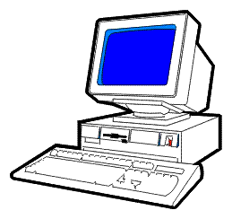
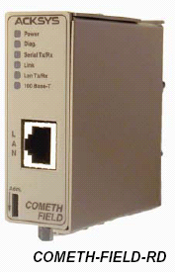
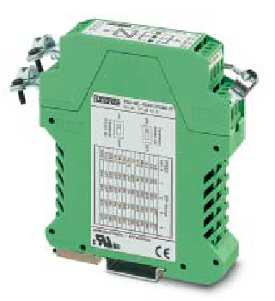
Bus sécheur
SECHEUR PIVONI
SOFT DROP
CHILLER
PC POLARIS
-A01.
IP 172 21 24 129
MASQUE 255.255.255.128
IP 172 21 24 254
MASQUE 255.255.255.128
IP : ___ ___ ___ ___

MASQUE : ___ ___ ___ ___
PC Supervision zone doseur
PC Supervision zone extrudeuse
Réseau supervision ETHERNET
- Fin du dossier réponses -

